TALLER DEL GRADO SEGUNDO
Nota: el taller ya lo tienen ustedes de forma física. La fecha límite de entrega del taller de forma física es el viernes 20 de marzo entre las 7 y las 8 de la mañana. Mientras el taller de forma virtual es hasta el lunes 23 de marzo.

Escribe las articulaciones del cuerpo vistas en clase y señala con círculos de diferentes colores como en el ejemplo.
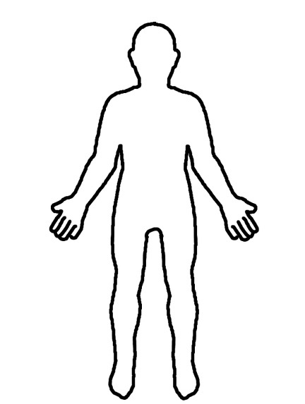
Falanges

